Cas ADM 1770

Les Médias sociaux

Benjamin Fudali

Prof. Abdou Ait Hammou

  - Intro
J’ai choisi « Yahoo! » comme le sujet et organisation pour ce cas. « Yahoo! » est un fournisseur de services Web qui permet aux utilisateurs de rechercher, télécharger et envoyer des informations sur Internet. Il offre de nombreux services allant du courrier électronique, aux nouvelles, et même à la météo.
  - Question 1
Médias sociaux de Yahoo
- Facebook : Yahoo Facebook est un peu un maillage de tout. Tous leurs services et annonces sont affichés sur leur compte. De « yahoo news », à l'embauche, au divertissement, les « posts » varient selon le jour. Mais plus souvent, c’est utilisé pour promouvoir le ‘facebook connect’ dans les services de Yahoo! Les actionnaires et les employés pourraient trouver cela intéressant car il montre la direction et les valeurs de l'entreprise.
  - Exemple :
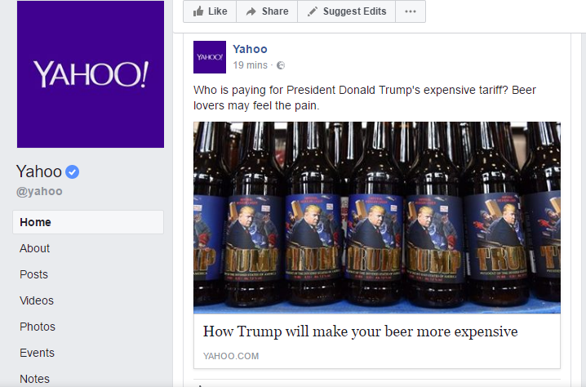
Twitter : Twitter est surtout utilisé pour présenter des nouvelles de Yahoo. Parfois, des photos professionnelles de Yahoo sont également affichées. Le compte met également en évidence de nombreux services de l'entreprise disponibles ou à venir. Des nouvelles sur l'embauche et sur la façon de s'impliquer sont également affichées. De tous les comptes, Twitter est le plus utilisé et le plus utile pour toutes les personnes intéressées ou affiliées à Yahoo.

  - Exemple :
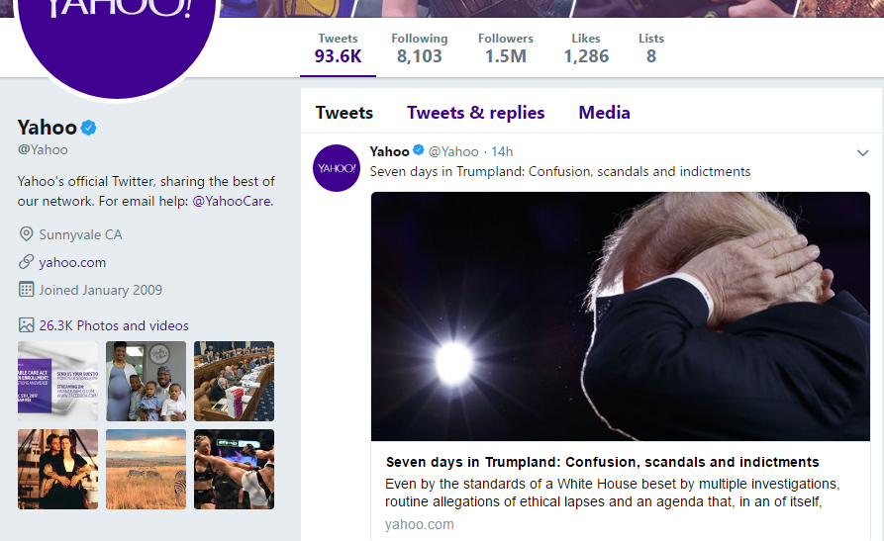
- Instagram : Yahoo utilise son compte Instagram primairement pour présenter les photos de ses photographes. Ces images rivalisent avec celles de "National Geographic" et sont généralement liées à la nature. Aussi parfois un effort pour présenter les nouvelles du monde est visible sur le compte.

  - Exemple :
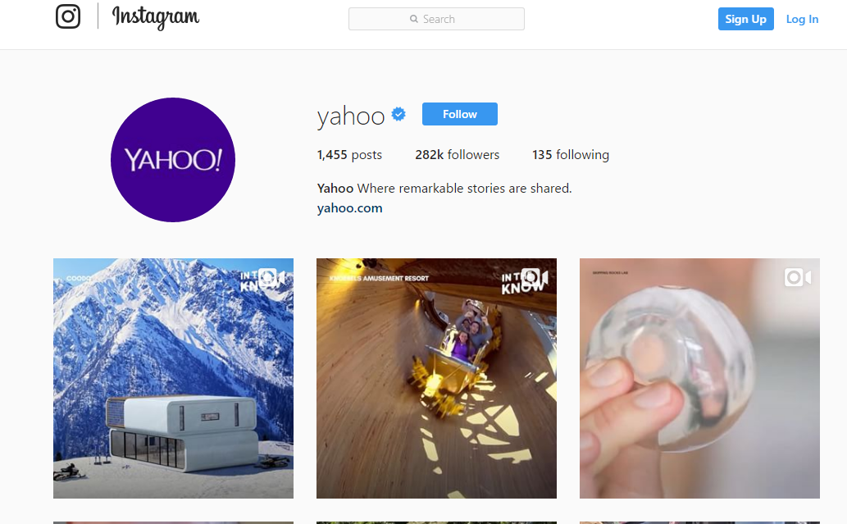
- Youtube : Yahoo utilise cette plateforme primairement pour afficher les nouvelles. Ils présentent aussi parfois des initiatives caritatives et des événements d'entreprise à venir ainsi que des événements et du contenu sponsorisés.
  - Exemple :


Les medias sociaux de Yahoo sont un élément essentiel à leur compagnie. Les médias sociaux sont le lien entre Yahoo et ses consommateurs et employées. C’est sur ses plateformes sociales que Yahoo peut communiquer et promouvoir ses idées, produits, prix et rebats.
Les medias sociaux sont liées aux autres SI en leur aptitude d’être utilisés dans de nombreuses façons. Par exemple, Yahoo peut annoncer sur Twitter un programme de stage étudiant ou mettre en évidence les postes ouverts existants. Le même processus s’applique aux autres nouvelles que Yahoo veut promouvoir. Des rebats, produits, événements, statistiques et idées peuvent être mise sur ses medias sociaux, encourageant les gens à s’engager.
  - Question 2 :
Les médias sociaux sont devenus une partie intégrante et essentielle du bien-être de toute entreprise. Même les plus petites entreprises familiales s'efforcent de maintenir des profils de médias sociaux actifs pour garder le public au courant. Yahoo n'est bien sûr pas une exception et utilise activement des sites Web tels que Twitter pour promouvoir ses services, distribuer des nouvelles et des informations sur ses différents systèmes d'information. Des fois, il y met des informations liées à sa finance; surtout dans le domaine de budgétisation des investissements et de planification financière. Exemple de la vente de ses parts dans Alibaba pour investir dans son secteur de finance. Yahoo, dans le souci d’élargir et d’atteindre efficacement une proportion différente de sa clientèle, s’appuie sur Twitter pour pouvoir publier des informations et annonces susceptible d’attirer l’attention des internautes, et, par la même occasion interagir avec ces derniers. En dehors de ses produits et fonctionnalités supplémentaires tels que : Mon Web, Flickr, Del.icio.us, Yahoo! Messsenger,… Yahoo cherche toujours à se démarquer de ses concurrents en utilisant Twitter et des autres medias sociaux comme une manière de communiquer avec ses employés et utilisateurs ainsi que la publique générale.
  - Question 3 :
Je propose que Yahoo implémente une utilisation de Snapchat pour adresser les jeunes personnes du monde. Ceci est une tendance croissante avec autant de grandes marques comme le "Bleacher Report", "The Food Channel" et "CNN" qui s'impliquent. En fin de compte, il serait logique d'utiliser principalement ses services de nouvelles sur cette plate-forme comme "The Daily News" et "People Magazine" fait. Pour attirer les jeunes, leur fonctionnalité devrait publier plus sur le divertissement, la musique et des nouvelles de Hollywood. Ce sont des sujets qui sont extrêmement populaires et communs parmi les jeunes actuellement. L'utilisation de Snapchat est répandue parmi les jeunes autour du globe et gagne en popularité. Il y a de bonnes raisons de supposer que cela continuera dans les années à venir. Yahoo pourrait personnaliser sa fonctionnalité Snapchat afin que les utilisateurs puissent répondre à des enquêtes, jouer à des jeux, envoyer des messages et interagir avec d'autres utilisateurs. Cela rendrait l'application très précieuse pour les équipes de gestion et de marketing de Yahoo. Ces interactions avec les jeunes pourraient fournir des informations très importantes et utiles sur les consommateurs et les tendances à venir, car les jeunes d’aujourd’hui sont les consommateurs adultes de demain. Sa ajouterai bien aux systèmes déjà en place à cause que ca serait une extension de leur plan stratégique avec Facebook et Twitter déjà mis en place. Par conséquent, un effort de diversification dans Yahoo semble définitivement comme la prochaine étape naturelle et appropriée pour eux en tant qu'entreprise.


